ПЛАН ЗАНЯТИЙ №
по физической культуре
(№ занятий совпадает с № в КТП)

Преподаватель: Солодовникова Марина Валерьевна
Группа: Зм 2-5
Дата: 08 октября 2015 года

Методическая цель занятия: развитие творческой деятельности студентов в сфере физической культуры и спорта, как условие достижения жизненных и профессиональных целей, воспитание бережного отношения к собственному здоровью, потребности в занятиях физкультурно-оздоровительной и спортивно-оздоровительной деятельностью.
Тема: Совершенствование техники ведения мяча. Обучение технике бросков в спортивной игре баскетбол.

Дидактические цели занятия:
Образовательная:
1 Совершенствуют технику ведения мяча
2 Осваивают технику броска со штрафной линии (одной рукой от плеча)
3 Совершенствуют методику определения ЧСС после нагрузки для определения тренированности и самоконтроля
Развивающая:
1 Развивают координацию движения
2 Развивают двигательные качества посредством прохождения эстафет
Воспитательная:
Воспитание коллективизма, товарищества, взаимовыручки, стремления к достижению цели.

Тип занятия: совершенствование знаний, умений и навыков

Вид занятия: практическое занятие

Методы обучения:
1 Методы усвоения учебного материала: словесный, наглядный, практический, игровой, соревновательный, повторный;
2 Методы организации учебной деятельности: фронтальный, индивидуальный, повторный.

Межпредметные связи:
обеспечивающие дисциплины – математика, физика
обеспечиваемые – физическая культура

Место проведения: спортивный зал техникума

Продолжительность занятия: 90 мин.

Инвентарь и оборудование: баскетбольные щиты, баскетбольные мячи, судейский свисток, стойки для обводки во время ведения, секундомер, скамейка

Литература: Джерри В. Краузе, Баскетбол – навыки и упражнения – М.: АСТ: Астрель, 2006. – 211 с.; В.М. Колос, Баскетбол: теория и практика – Мн.: Полымя, 1988 – 167 с.; Е.Р. Яхонтова, Юный баскетболист - М.: Физкультура и спорт, 1987 – 175 с.;
Части занятия и содержания  учебного материала | Дозировка | Организационно-методические указания
I Подготовительная часть | 25 мин
1 Построение и сообщение задач урока. | 2 мин. | Проверка наличия спортивной формы и обуви; выявление больных и освобожденных.
2 Движение налево в обход с выполнением заданий:
2.1 Ходьба и ее разновидности:
- на носках, руки за головой; | 1 круг | Обратить внимание на осанку и на технику выполнения задания.
- на пятках, руки вверх; | 1 круг | Следить за осанкой.
- на внутренней части стопы, руки на пояс | 1 круг | Лопатки сведены, смотреть вперед, руки точно на пояс.
- на внешней части стопы, руки за спиной | 1 круг | Следить за осанкой.
2.2 Бег с заданием:
- равномерный; | 2 круга | Следить за дыханием.
- с изменением направления; | 1 круг | Дистанция один метр.
- с ускорением; | 1 круг | Активное отталкивание.
- противоходом; | 1 круг | Дыхание не задерживать.
- «змейкой»; | 1 круг | Выполнение поворота по сигналу преподавателя.
- выпрыгиванием под кольцом и касанием сетки рукой; | 4 круга | Следить за выносом маховой ноги.
- приставными шагами правым боком; | 1 круг
- приставными шагами левым боком; | 1 круг
- спиной вперед; | 1 круг | Смотреть через левое плечо.
- с поворотом на 360 градусов; | 1 круг | Выполнение упражнения по сигналу преподавателя.
2.3 Выполнение заданий по диагонали:
- с прямым подниманием ног вперед; | 1 раз | Отталкивание стопой. При отталкивании голеностопный сустав должен быть максимально расслаблен.
- с захлестыванием голени; | 1 раз | Сочетать с расслаблениями неработающих мышц.
- с высоким подниманием бедра; | 1 раз | Бедро выше, сочетать с оптимальным наклоном туловища, правильной работы рук и дыхания.
- прыжками вверх с ноги на ногу; | 1 раз | Стремиться полностью, выпрямить толчковую ногу, а маховую сильно сгибать в колене.
- прыжки вверх в приседе; | 1 раз | Помогаем руками.
2.4 Упражнение на восстановление дыхания в ходьбе | 1 круг | Руки через стороны вдох, выдох.
- руки в замок, вверх, вперед; | 1 круг
- руки скрестно в замок, выпрямление; | 1 круг
- одна рука вверх другая вниз, рывок руками назад с последующей сменой позиции рук; | 1 круг | Спина прямая, рывок резче.
- вращение вперед и назад прямыми руками; | 1 круг | Амплитуда движения больше.
- руки перед грудью, хватом за пальцы, повороты в сторону впереди поставленной ноги; | 1 круг | Поворот больше, дышать равномерно.
- то же, но руки за головой; | 1 круг | При повороте смотреть назад.
- руки вперед в стороны мах правой ногой коснуться левой руки, мах левой ногой коснуться правой руки; | 1 круг | Делать широко, размашисто, не задерживать дыхания.
- руки на поясе, наклоны к выставленной ноге на каждый шаг; | 1 круг | Ноги в коленях не сгибать, носок на себя.
- ходьба выпадами; | 1 круг | Выпады делать не глубокими.
- прыжки на одной ноге с продвижением вперед; | 1 круг | Сохранять правильное движение, дистанцию.
- прыжки в приседе влево, вправо, два вперед; | 1 круг | Сохранять правильное движение, дистанцию.
- упор лежа сзади, с продвижением вперед. | 1 круг | Сохранять правильное движение, дистанцию.
Построение и перестроение две шеренги лицом друг к другу. |  | Измерить ЧСС после разминки (реакция организма на выполняемые упражнения)
II Основная часть | 55 мин
Совершенствование техники двигательных действий в парах: | 15 мин.
- передача мяча двумя руками от груди; | 30 раз | 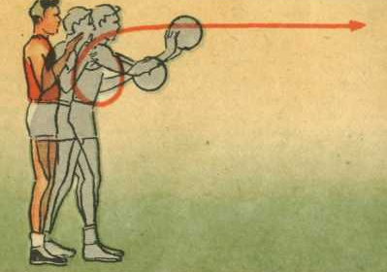  Руки кругообразным движением вперед – вниз и на себя выполняют замах. Затем выпрямляются вперед, и передача заканчивается захлестывающим движением кистей.
- передача мяча одной рукой от плеча; | 30 раз | Мяч выносится над плечом, кисть бросающей руки на мяче сзади, после чего сильным метательным движением мяч посылается в нужном направлении с невысокой траекторией полета.  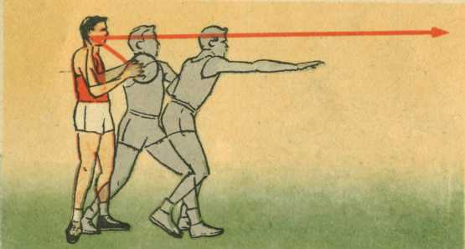
- передача мяча двумя руками снизу; | 30 раз | Мяч при замахе опускается к колену и отводится назад к бедру, после чего резким движением двух рук одновременным шагом вперед посылается в нужном направлении.  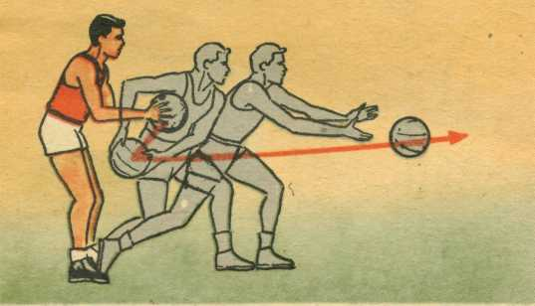
- передача мяча одной рукой снизу; | 30 раз | В самом конце замаха кисть передающей руки заводится за мяч и несколько под него: мяч оказывается в сгибе между кистью и предплечьем.  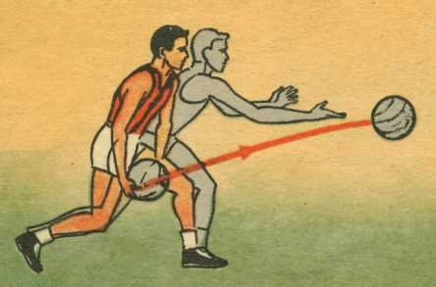
- передача мяча двумя руками сверху; | 30 раз | Игрок поднимает мяч слегка согнутыми руками над головой и заносит его за голову. Резким движением руками разгибая их в локтевых суставах и делая захлестывающее движение кистями, направляет мяч партнеру.
- передача мяча с отскоком от пола. | 30 раз | Толчок мяча должен быть сильным, а точка отскока всегда должна быть ближе к принимающему мяч и дальше от передающего.  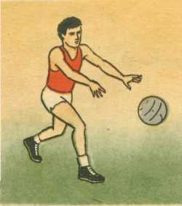
Совершенствование техники ведения мяча | 10 мин
- ведение мяча на месте (низкая, средняя, высокая); | 30 сек. | Движения во время ведения должно быть свободными, расслабленными за счет сгибания рук в локтевых суставах. Кисть должна быть закреплена так, чтобы ладонь не касалась мяча.  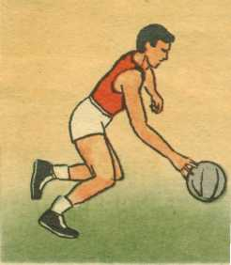
- ведение мяча шагом, бегом (низкая, средняя, высокая); | 5 кругов
- ведение мяча шагом с обводкой разноцветных стоек; | 5 кругов
- ведение мяча с последующим переводом с ведущей руки на свободную; | 3 круга
- ведение мяча с переводом за спиной. | 3 круга
Обучение техники броска со штрафной линии (одной рукой от плеча) | 10 мин
Студенты разбиваются на пары. Один подает мяч, другой с линии штрафного броска выполняет броски в кольцо 10 раз подряд. Затем партнеры меняются местами. |  | Удерживай мяч пальцами, не касаясь его ладонями. Бросающая рука лежит на мяче сзади. Надо полностью выпрямить бросающую руку в направлении корзины. Ладонь кисти бросающей руки должна быть параллельно полу. Тело при выпуске мяча следует слегка подать вперед.  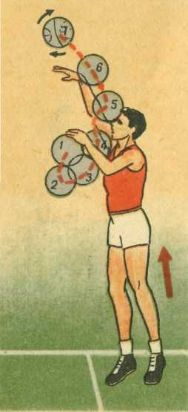
Эстафета с мячом | 10 мин
Учебная игра в баскетбол | 10 мин | Игра по правилам.
 |  | Измерить ЧСС после основной части.
III Заключительная часть | 10 мин
Построение, подведение итогов занятия. Организационный уход. | 5 мин | Выставление оценок, домашнее задание.

Преподаватель:
Рассмотрено и утверждено на заседании ЦК
Протокол № _ от «__»___________200 г. Председатель

